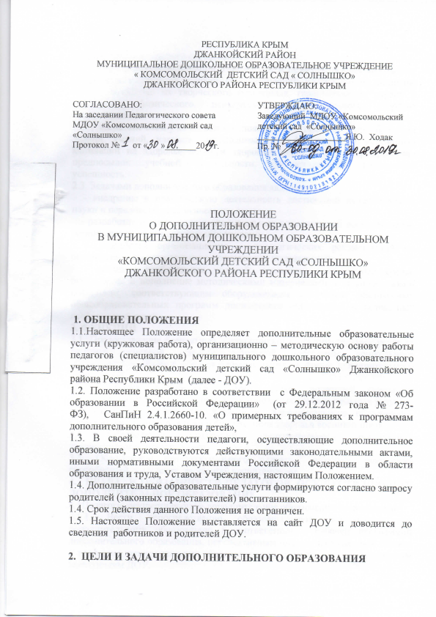

Целями дополнительного образования являются:

2.1. Содействие администрации Учреждения и педагогическому коллективу учреждения в создании условий, способствующих всестороннему развитию детей, раскрытию их творческого потенциала, гарантирующих охрану и управление физического, психического и социального здоровья воспитанников.

2.2. Содействие всем участникам образовательного процесса в приобретении знаний, умений, навыков, необходимых для формирования устойчивой мотивации на здоровье детей и здоровый образ жизни, формированию предпосылок учебной деятельности, обеспечивающих социальную успешность.

2.3. Задачами дополнительного образования являются:

   - внедрение в практическую деятельность достижений педагогической науки и передового педагогического опыта;

   - разработка и реализация индивидуальных возможностей воспитанников, региональных, этнонациональных условий;

   - разработка организационно – педагогических рекомендаций по оптимизации образовательного процесса для воспитателей;

   - создание необходимых условий: оснащение развивающей среды, оформление и пополнение методическими материалами и дидактическими пособиями, соответствующим оборудованием с учетом реализуемых общеобразовательных программ дошкольного образования и возрастных особенностей детей.

**3. ФУНКЦИИ**

3.1. Предоставление бесплатных дополнительных образовательных услуг за рамками основной общеобразовательной программы дошкольного образования и объемов образовательных услуг, в форме дополнительного образования.

3.2. Изучение потребности (спроса) детей; родителей (законных представителей) воспитанников в дополнительных образовательных услугах.

3.3. Создание условий для реализации дополнительного образования, гарантирующих охрану жизни и безопасности здоровья воспитанников.

3.4. Обеспечение реализации дополнительного образования квалифицированными кадрами.

3.5. Обеспечение интеллектуального развития; развития творческих способностей, интересов, дарований воспитанников.

**4.   ПРАВА И ОБЯЗАННОСТИ ПЕДАГОГОВ, ОСУЩЕСТВЛЯЮЩИХ ДОПОЛНИТЕЛЬНОЕ ОБРАЗОВАНИЕ**

4.1Педагоги, осуществляющие дополнительное образование, имеют право:

4.1.1. Вести непосредственно образовательную деятельность по дополнительному образованию в соответствии с рабочей программой дополнительного образования, перспективным планом, календарным планом и графиком непосредственно образовательной деятельности, утвержденным заведующим ДОУ.

4.1.2. Вести аналитическую и прогностическую деятельность, осуществляя мониторинг успешности усвоения программы дополнительного образования.

4.1.3. Повышать свою профессиональную квалификацию.

4.1.4. Предоставлять результаты своей работы на уровне детского сада, города, района, республики.

4.1.5. Выбирать современные образовательные технологии, формы и методы обучения.

4.2. Педагог дополнительного образования обязан:

4.2.1. иметь квалификацию в соответствии с требованиями профессионального стандарта 513 «Педагог дополнительного образования детей и взрослых» (утв. [приказом](https://www.garant.ru/products/ipo/prime/doc/71102914/#0) Министерства труда и социальной защиты РФ от 8 сентября 2015 г. № 613н)

4.2.2. Выполнять перспективный план работы.

6.2.3. Нести ответственность за качественную организацию воспитательно-образовательной деятельности, за безопасные условия проведения мероприятий по дополнительному образованию.

6.2.5. Вести соответствующую документацию, предоставлять необходимую отчетности по итогам учебного года.

**5. ОРГАНИЗАЦИЯ ДОПОЛНИТЕЛЬНОГО ОБРАЗОВАНИЯ**

5.1. Дополнительное образование осуществляется педагогами, состоящими в штате ДОУ (основной педагог, а также педагогический сотрудник по внутреннему или внешнему совместительству).

5.2. Дополнительное образование реализуется в соответствии с дополнительными общеобразовательными программами, направленными на решение задач формирования общей культуры личности, адаптации личности к жизни в обществе, которые утверждаются заведующим учреждения

5.3. Непосредственно образовательная деятельность по дополнительному образованию проводятся педагогами в специально оборудованных и оснащенных кабинетах или групповых помещениях во вторую половину дня. В случае, если воспитатель ДОУ работает педагогом допобразования по внутреннему (внешнему) совместительству, то НОД проводится в нерабочее от основной работы время

5.4. Дополнительное образование реализуется в соответствии с перспективным планом, календарным планом и графиком непосредственно образовательной деятельности допобразования, с учетом возрастных и индивидуальных особенностей воспитанников

5.3. Продолжительность непосредственно образовательная деятельность по дополнительному образованию:

- для детей 4 года жизни – не чаще 1 раза в неделю, не более 15 минут

- для детей 5 года жизни – не чаще 2 раз в неделю, не более 20 минут

- для детей 6 года жизни – не чаще 2 раз в неделю, не более 25 минут

- для детей 7 года жизни – не чаще 3 раз в неделю, не более 30 минут

5.4. Педагоги, осуществляющие дополнительное образование, работают в тесном контакте с воспитателями и родителями воспитанников.

5.5. Контроль за организацией и работой по дополнительному образованию осуществляется старшим воспитателем по приказу заведующего ДОУ

5.6. Количество дополнительных образовательных услуг, их название и направление, а также руководители дополнительного образования, утверждаются на педагогическом совете и фиксируются в приказе Учреждения.

5.7. Результаты работы по дополнительному образованию демонстрируются в течение года в форме открытых занятий, концертов, выставок, соревнований, презентаций и др.

**6.  ДЕЛОПРОИЗВОДСТВО**

6.1.     Дополнительные образовательные услуги детям предоставляются по заявлению родителей (законных представителей).

6.2. Предельная наполняемость группы детьми – 15 человек.

6.3. Руководители дополнительного образования ведут следующую документацию:

- перспективный план, согласованный на педсовете в начале учебного года и утверждённый заведующим ДОУ;

- календарный план работы;

- табель посещаемости детей;

Заведующий, старший воспитатель осуществляют тематическое инспектирование работы:

- проверку перспективных планов;

- проверку календарных планов;

- посещения непосредственно образовательной деятельности по дополнительному образованию согласно календарному плану работы заведующего и старшего воспитателя ДОУ;

**7.    ЗАКЛЮЧИТЕЛЬНЫЕ ПОЛОЖЕНИЯ**

7.1. Настоящее Положение вступает в действие с момента утверждения и издания приказа руководителя Учреждения.

7.2. Изменения и дополнения вносятся в настоящее Положение не реже одного раза в 5 лет и подлежат утверждению руководителем Учреждения.